Adopkia
Plataforma de adopción responsable de mascotas
Presentado por: Yoider Brito, Andrés López, Eduardo Diaz-Granado

1. Requerimientos del software

1.1 Propósito del software
Adopkia es una plataforma que conecta refugios y protectoras de animales con personas interesadas en adoptar una mascota. Su finalidad principal es centralizar la información de las mascotas disponibles, digitalizar el proceso de solicitud y evaluación de adopción, y realizar seguimiento posterior a la adopción (recordatorios de vacunas, controles veterinarios y check-ins), reduciendo así el abandono y mejorando la trazabilidad del proceso.

1.2 Problema o necesidad identificada
Miles de mascotas en refugios no encuentran hogar por falta de visibilidad, mientras que muchas adopciones fracasan porque no existe seguimiento posterior, lo que puede derivar en devolución o abandono. Los refugios, generalmente con pocos recursos, gestionan el proceso de forma manual (WhatsApp, redes sociales, papel), lo que genera desorganización, pérdida de información y procesos lentos. Esta problemática afecta directamente a los refugios, a las protectoras independientes y a las familias que desean adoptar pero no saben por dónde empezar.

1.3 Usuarios del sistema
Tipo de usuario | Necesidad principal
Adoptante | Busca mascotas disponibles, envía solicitudes de adopción y recibe recordatorios de cuidado.
Refugio / Protectora | Publica mascotas, gestiona solicitudes recibidas y realiza seguimiento post-adopción.
Administrador de la plataforma | Valida refugios registrados, modera contenido y genera reportes generales.
Veterinario aliado (opcional) | Registra las atenciones médicas realizadas a las mascotas del sistema.

1.4 Requerimientos funcionales
El sistema debe permitir:
- Registrar e iniciar sesión (adoptante, refugio, administrador).
- Publicar mascotas con foto y ficha (edad, raza, salud, temperamento).
- Buscar y filtrar mascotas (especie, tamaño, ciudad, edad).
- Enviar solicitud de adopción con formulario de evaluación.
- Aprobar o rechazar solicitudes desde el panel del refugio.
- Enviar notificaciones (nueva solicitud, aprobación, recordatorios).
- Registrar seguimiento post-adopción (check-ins periódicos).
- Registrar historial médico y vacunas de cada mascota.
- Generar reportes (mascotas adoptadas, tasa de devolución, etc.).
- Gestionar el perfil del refugio (verificación, datos de contacto).
- Enviar mensajes entre adoptante y refugio.

1.5 Requerimientos no funcionales
Categoría | Descripción
Seguridad | Los datos personales deben estar cifrados y el acceso protegido mediante autenticación segura.
Disponibilidad | El sistema debe funcionar las 24 horas, con un mínimo de 99% de disponibilidad.
Rendimiento | Las búsquedas y consultas deben responder en menos de 3 segundos.
Usabilidad | La interfaz debe ser simple e intuitiva, apta para usuarios sin experiencia técnica.
Compatibilidad | Debe ser accesible desde navegador web y dispositivos móviles (Android/iOS).
Escalabilidad | Debe soportar el crecimiento en número de refugios y usuarios sin perder rendimiento.
Mantenibilidad | El código debe ser modular para facilitar futuras actualizaciones y correcciones.

1.6 Diagrama de casos de uso
A continuación se presenta el diagrama de casos de uso del sistema Adopkia, que identifica los actores principales (Adoptante, Refugio/Protectora, Administrador de la plataforma y Veterinario aliado) y las funcionalidades con las que interactúa cada uno, de acuerdo con los requerimientos funcionales definidos en la sección 1.4.
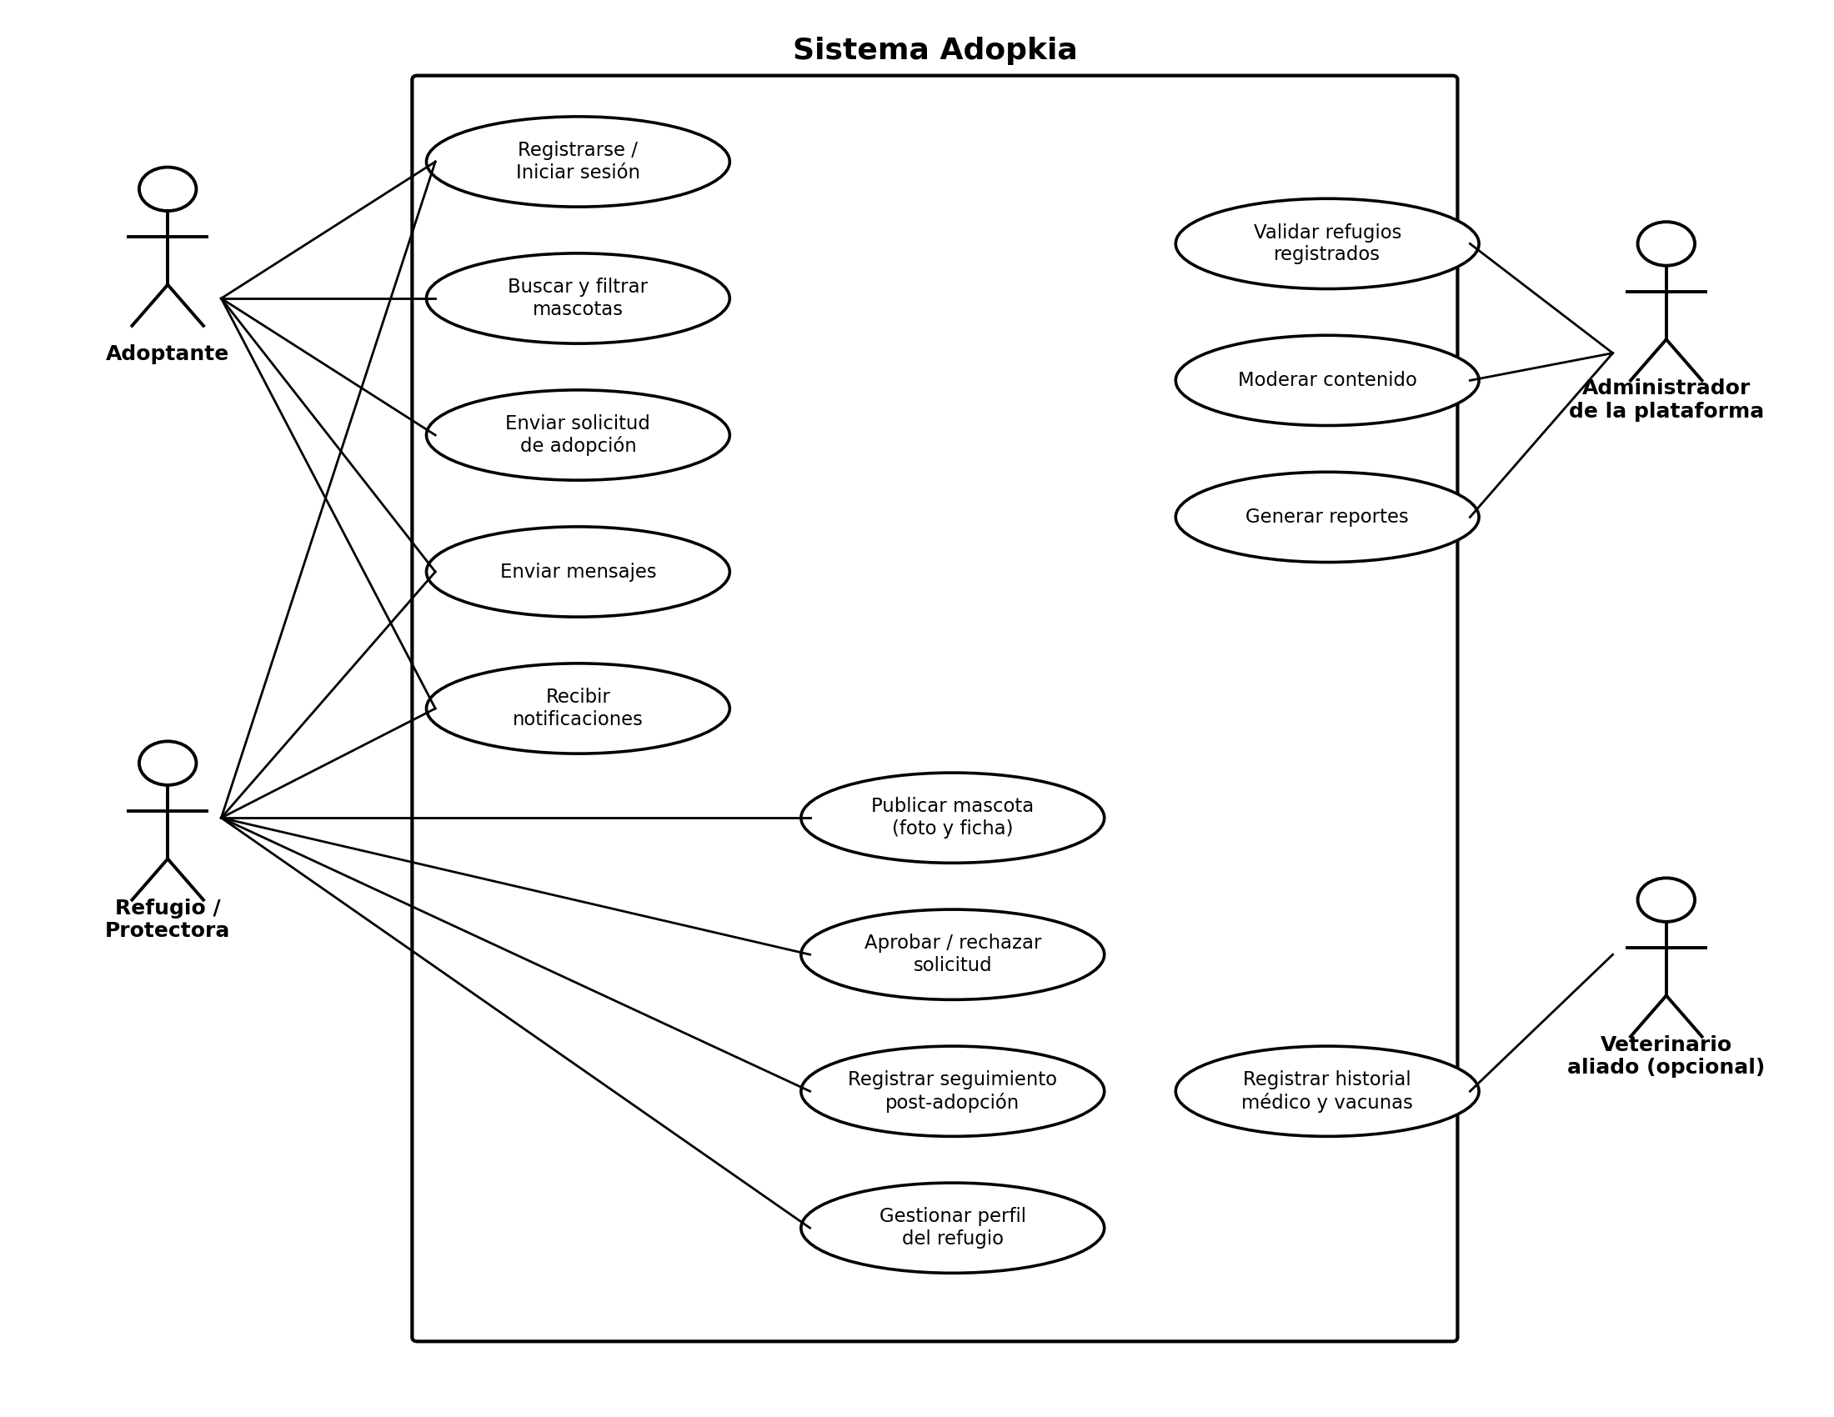
Figura 1. Diagrama de casos de uso — Adopkia

2. Diseño de la solución

2.1 Diseño de la base de datos
A continuación se presenta el Diagrama Entidad-Relación (DER) con las principales entidades del sistema, sus atributos clave y las relaciones entre ellas:
Entidad | Atributos principales
Usuario | id_usuario (PK), nombre, correo, contraseña, rol, teléfono
Refugio | id_refugio (PK), nombre, dirección, ciudad, estado_verificación, id_usuario (FK)
Mascota | id_mascota (PK), nombre, especie, raza, edad, tamaño, disponible, id_refugio (FK)
Solicitud_Adopcion | id_solicitud (PK), fecha, estado, respuestas_formulario, id_usuario (FK), id_mascota (FK)
Seguimiento | id_seguimiento (PK), fecha, observaciones, id_solicitud (FK)
Historial_Medico | id_historial (PK), fecha, tipo, descripción, id_mascota (FK)
Notificacion | id_notif (PK), mensaje, fecha, leída, id_usuario (FK)

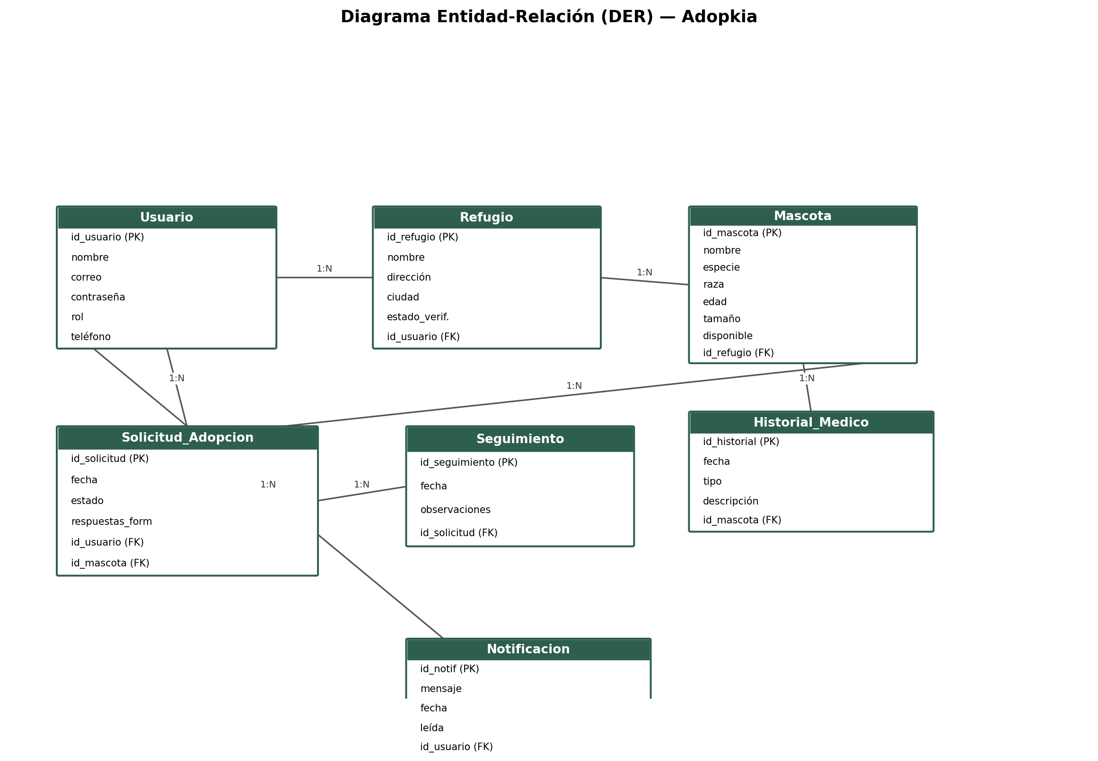

2.2 Diseño de la interfaz de usuario
Se presentan los wireframes de las seis pantallas principales de la aplicación: inicio de sesión, catálogo de mascotas, ficha de mascota, formulario de solicitud de adopción, panel de gestión del refugio y pantalla de seguimiento post-adopción.
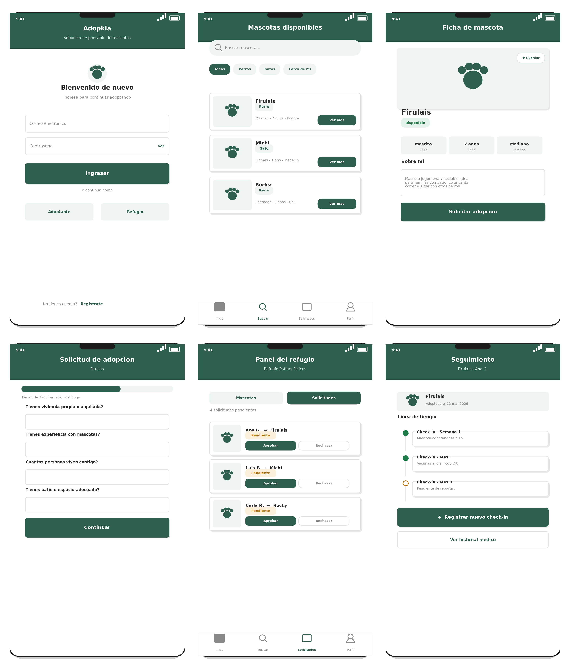

3. Metodología de desarrollo

3.1 Metodología seleccionada: Scrum (marco ágil)
Para el desarrollo de Adopkia se seleccionó Scrum. Esta decisión se justifica porque el proyecto tiene módulos claramente independientes (autenticación, publicación de mascotas, gestión de solicitudes, seguimiento post-adopción, notificaciones), un alcance que puede evolucionar según la retroalimentación de refugios y adoptantes reales, y beneficios de entregar valor de forma incremental: primero un flujo mínimo de publicación y adopción, y después funciones complementarias como el seguimiento médico y los reportes. Scrum permite planificar en ciclos cortos (sprints), revisar el avance con los interesados y ajustar prioridades sin detener el desarrollo.

3.2 Roles del equipo Scrum
- Product Owner: define y prioriza el Product Backlog según las necesidades de refugios y adoptantes.
- Scrum Master: facilita las ceremonias y elimina impedimentos del equipo de desarrollo.
- Equipo de desarrollo: diseña, construye y prueba los incrementos del producto (base de datos, backend, interfaces).

3.3 Aplicación paso a paso al proyecto Adopkia
- Elaboración del Product Backlog: se transformó cada requerimiento funcional de la sección 1.4 en una historia de usuario, priorizada según el valor que aporta (por ejemplo, "Como adoptante quiero buscar mascotas disponibles para encontrar una que se ajuste a mí").
- Sprint Planning: el Product Backlog se organizó en sprints de dos semanas, agrupando historias relacionadas (ver tabla de sprints).
- Ejecución del sprint (Daily Scrum): reuniones diarias breves para revisar avance, dificultades y próximos pasos de cada historia en curso.
- Construcción del incremento: el equipo implementa, integra con la base de datos (DER de la sección 2.1) y prueba las funcionalidades del sprint.
- Sprint Review: al final de cada sprint se presenta el incremento funcional a refugios/protectoras piloto para recoger retroalimentación real.
- Sprint Retrospective: el equipo evalúa qué funcionó y qué ajustar en el proceso antes de iniciar el siguiente sprint.
- Repetición del ciclo: los sprints se repiten hasta cubrir todo el Product Backlog, permitiendo entregas incrementales y funcionales de Adopkia.

3.4 Distribución propuesta de sprints
Sprint | Historias de usuario incluidas
Sprint 1 | Registro/inicio de sesión de usuarios y refugios; diseño e implementación inicial de la base de datos.
Sprint 2 | Publicación de mascotas con ficha y foto; búsqueda y filtrado de mascotas.
Sprint 3 | Envío de solicitudes de adopción; panel de aprobación/rechazo del refugio; mensajería adoptante-refugio.
Sprint 4 | Seguimiento post-adopción, historial médico, notificaciones y generación de reportes.

